2016-2017学年度高一重点班期中地理试题
一、选择题。（共计40个，每个1.5分，共计60分）
1．下列概念中，具有从属关系且从大到小依次排列的是（ ）
A、太阳系—木星—冥王星 B、宇宙—太阳系—银河系
C、太阳系—地月系—月球 D、太阳—地球—哈雷彗星
读右图，回答2～3题。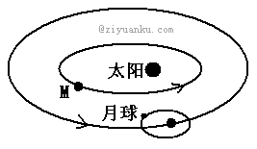2. 图中的M天体可能是（ ）
A.水星或地球 B.水星或金星
C.金星或木星 D.火星或地球
3. 与地球相比，M天体没有生命存在的原因可能是（ ）
①没有适合生物呼吸的大气和液态水 ②没有坚硬的岩石
③距日较近，表面温度太高 ④没有卫星
A.①② B.③④ C.①③ D.②④
4．地球处于一个比较安全的宇宙环境是由于（ ）
A.地球所处的光照条件一直比较稳定
B.八大行星及小行星绕日运动具有共面性，各行其道，互不干扰
C.地球与太阳的距离适中，距离保持不变
D.地球的体积和质量适中，各点重力均相等
依据太阳和太阳活动有关知识，分析回答5～8题
5．太阳活动的重要标志是（ ）
A.黑子、耀斑 B. 黑子、磁暴 C. 黑子、极光 D. 耀斑、极光
6．太阳活动的周期,大约是（ ）
A、 70年 B、 13 年 C、 11年 D、 1 年
7．下列现象中，可能是受到太阳活动影响的是 （ ）
A.有线电话突然中断 B.沙尘暴频繁
C.有线广播声音清晰，短波收音机声音不清楚
D.某地连降暴雨，导致洪涝灾害
8、新华社2016年4月15日讯，中科院云南天文台4月8日观测到太阳上出现了一个大黑子群AR2529,12日面积达到最大。黑子是太阳活动的主要标志，它发生在 （ ）
A色球层 B光球层 C日冕层 D日核
9、下面四幅图中, 地球自转方向正确的是( )
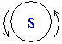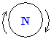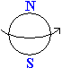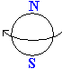
A. B. C. D
10、当黄赤交角减小到20度时下列说法正确的是（ ）
A 热带地区面积增大,寒带地区面积减小 B热带地区面积减小,寒带面积增大
C 热带地区面积减小,寒带地区面积减小 D 热带地区面积不变,寒带面积不变
11、人民网讯，北京时间2016年8月21日9时15分里约奥运会女排决赛正式开始，中国女排12年后重新走上冠军的舞台，为我们展示新时期的女排精神。女排决赛开赛的当地时间（西三区）为 （ ）
A．8月21日21时15分 B。8月20日22时15分
C．8月21日22时15分 C。8月20日20时15分
12、晨昏线与经线圈的关系是（ ）
A.天天都重合 B.天天都不可能重合
C.只有在春分日和秋分日的某一时刻重合
D.只有在夏至日和冬至日的某一时刻重合
13．下列城市中，6月22日中午等长竹竿其影子最短的是（ ）
A 呼和浩特 B 海口 C 青岛 D 广州
14、当大家在享受国庆黄金周的时候，地球公转位置在（ ）附近。
A ．近日点 B．远日点 C．春分点 D．秋分点
读太阳直射点一年中移动的纬度变化示意图，回答15～16题。
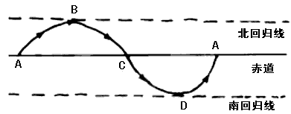15. 考试这一天，太阳直射点位于（ ）
A．AB之间 B．BC之间
C．CD之间 D．DA之间
16．太阳直射点位于D点时，下列地理现象描述正确的是（ ）
A．地球公转速度继续加快 B．黄陵昼长达到最长
C．黄陵正午太阳高度角达到最大 D．南极附近的极夜范围达到最大
17．假设某河流自西向东流，流水对北岸的冲刷比南岸严重，而且在该区域一年中有两次被太阳直射，则该河流所处的纬度可能是（ ）
A．20°S B．20°N C．30°S D．30°N
18．读右图,位于北半球的岛屿甲在地转偏向力作用下,最终与哪岸相连（ ）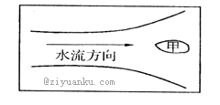
A.北岸 B.南岸
ziyuanku.comC.两岸都相连 D.两岸都不相连
19.下图中甲、乙、丙三个圆依次代表的概念时（ ）
A.岩石圈、地幔、地壳
B.岩石圈、上地幔顶部、地壳
C.岩石圈、地幔、地核
D.地球内部圈层、地幔、软流层
20．读“地球圈层构成示意图”，图中所示的圈层ABC分别为
A．水圈、生物圈、岩石圈
B．生物圈、岩石圈、水圈
C．岩石圈、水圈、生物圈
D．生物圈、水圈、岩石圈
2010年3月以来，北大西洋极圈附近的冰岛发生大规模火山喷发，火山灰蔓延，欧洲航空业蒙受重大损失。据此回答21～22题。

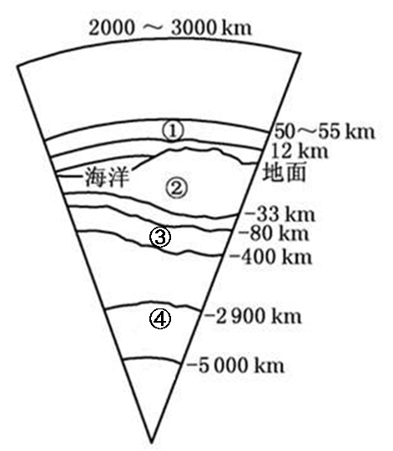
21.该火山喷发的物质来自右面地球圈层结构图中的（ ）
A．① B．②
Ziyuanku.comC．③ D．④
22．这些蔓延的火山灰物质在地球圈层中迁移的顺序是（ ）
A．大气圈——水圈、生物圈——岩石圈
B．岩石圈——大气圈——水圈、生物圈
C．水圈、生物圈——大气圈——岩石圈
23. 地球上水圈的主体是： （ ） A 大气水 B 陆地水 C 海洋水 D 冰川
24、化学元素在岩石圈中存在的基本单元是（ ）
A．岩石 B.矿物 C.矿床 D.矿产
25. 自然界中最多的矿物是（ ）
A.石油 B.天然气 C.汞 D.石英
26．下列各组岩石中，都属于沉积岩的是 （ ）
A．大理石、板岩、石灰岩 B．石灰岩、砾岩、页岩
C．砂岩、石灰岩、花岗岩 D．玄武岩、砾岩、片岩
27．花岗岩的主要组成矿物是 （ ）
A．大理石、长石、石英 B．长石、石英、云母
$来&源：ziyuanku.com C．方解石、石英、云母 D．石灰石、长石、石英
28．花岗岩在外部温度、压力等条件变化后，可能形成（ ）
A.板岩 B.石英岩 C.大理岩 D.片麻岩
下图中甲、乙、丙、丁代表岩石类型，箭头①—⑦表示地质作用。读图回答29—31题。
29．图示岩石中，属于花岗岩的是（ ）
A.甲 B.乙 C.丙 D.丁
30．图中序号与其代表的地质作用组合正确的是（ ）
A.②——外力作用 B.③——沉积作用
C.④——地壳下沉 D.⑤——高温熔化
31．关于岩石特征的叙述，正确的是（ ）
A.甲类岩石具有明显的气孔构造 B.乙类岩石中可能找到化石
C.丙类岩石具有层理结构 D.丁类岩石的典型代表是大理岩
32．关于地壳物质循环的叙述,错误的是 （ ）
A.各类岩石都能形成新的岩浆 B.各类岩石都能形成沉积岩
C.各类岩石都能形成变质岩 D.各类岩石都能形成岩浆岩
美
洲
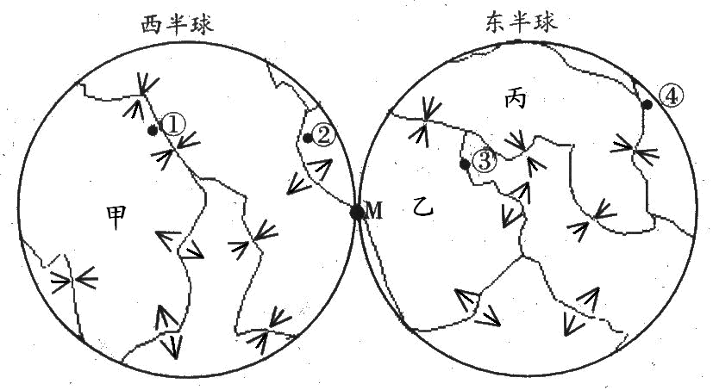读“东、西半球板块分布示意图”，完成33-35题。
33．甲板块为（ ）
板
块
A．美洲板块 B．太平洋板块
C．印度洋板块 D．非洲板块
34．北京时间3月11日13点46分，日本本州岛附近海域发生里氏9.0级地震。此次地震的震中位于亚欧板块与太平洋板块的消亡边界，图中示意该位置的是（ ）
A．① B．② C．③ D．④
35．乙、丙板块相互碰撞，形成（ ）
A．安第斯山系 B．阿尔卑斯山
C．喜马拉雅山 D．科迪勒拉山系
ziyuanku.com36．下列关于黄土高原的形成与表面的形态特点原因的叙述，正确的是（ ）
A.风力沉积、冰川侵蚀 B.风力沉积、流水侵蚀
C.流水沉积、冰川侵蚀 D.流水沉积、风力侵蚀
37．“会当凌绝顶，一览众山小”。以下各图与泰山的形成原因相吻合的是

A . B C D
38. 读地理素描图判断，因流水沉积作用而形成的地貌图是：（ ）

A .甲 B .乙 C .丙 D.丁
下图被誉为“中国十大最美峡谷”之一的库车大峡谷, 位于天山山脉南麓。这里地壳发生过剧烈的变动，岩层呈波状弯曲，山体呈红褐色，当地人称为“克孜利亚”，意思为“红色山崖”。据此回答39-40题。

ziyuanku.com39. 构成库车大峡谷的岩石类型最可能的是 （ ）
A. 侵入岩 B. 变质岩 C. 沉积岩 D. 喷出岩
40. 对该景观形成过程的推断，合理的是 （ ）
A．沉积作用、地壳运动、侵蚀作用 B．岩浆活动、地壳上升、侵蚀作用
C．沉积作用、地壳运动、变质作用 D．变质作用、地壳上升、风化作用
二、非选择题（共3小题，共40分）
41、读图，回答问题（每空1分，共计13分）
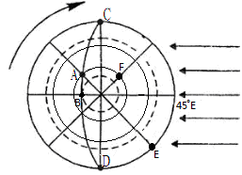（1）图中弧CBD为晨昏线，在图中用阴影标出夜半球。
资*源%库（2）此时是 月 日左右，北半球是 节气。
（3） BC为 （晨/昏线）
（4）A点的地方时
（5）F的地理坐标为（ 、 ）
（6）图中C点的昼长为 ,B点的昼长为 ,A点的昼长为 ,F点 点日落。
（7）ABCF四点线速度从大到小排序为 ，角速度大小关系为
（8）图中新的一天的经度范围是 ．
42.下图是地震波速度与地球内部构造图，读图回答问题。(每空1分，共12分)
(1)图中A、B表示地震波，其中A表示 波，B表示 波，其判断依据是 ________________________。
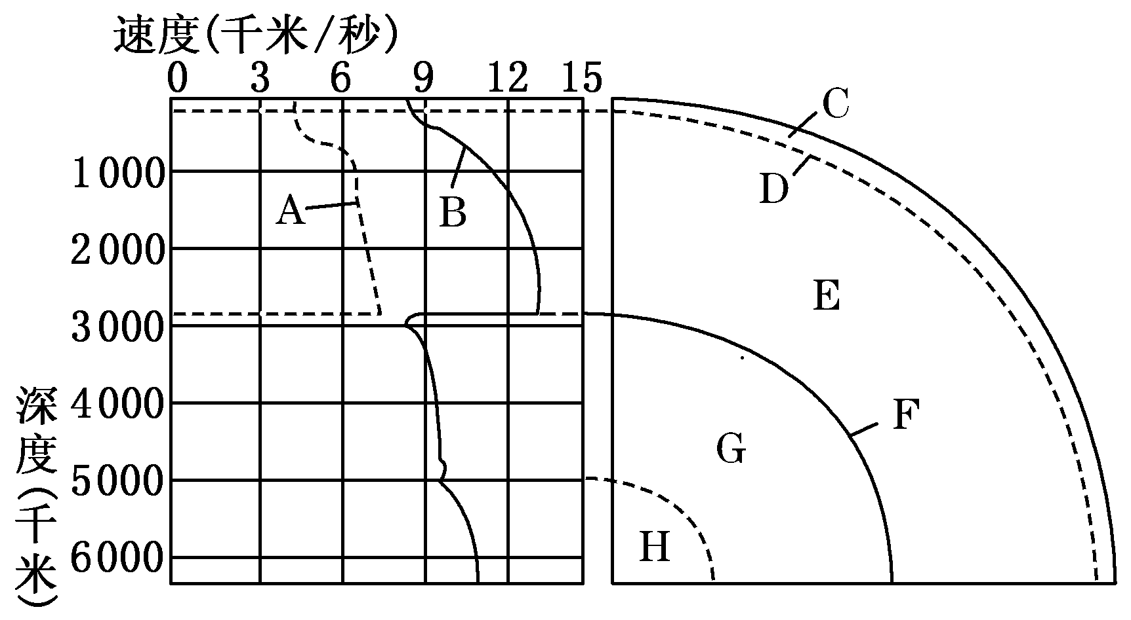
(2)图中F处，地震波A完全 ，地震波B速度 并继续往深处传播。这说明F面以上的E物质状态为 态，以下的G物质状态为 态。
(3)C层主要由 组成。G层叫 ，H层叫 。地球的岩石圈是指 和 。
43．下图是某地地层剖面图,读图完成下列要求(每空1分，共15分)
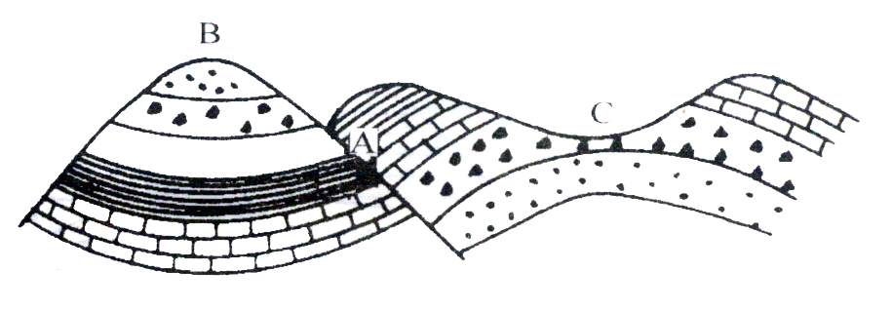

（1）写出图中A、B、C三处地质构造的名称
A B C
(2)从地形类型看, B处形成 ,原因是___________________________。
C处形成 ，原因是________________________________________。
(3)图中B、C两种构造中,利于储存石油的是 ,储存地下水的是 。
(4)从安全性考虑,在图中A、B、C三处中,最不适合建设大型工程(如选作水库坝址等)的是 处，原因是______________________________________。
(5)图中所示岩石,按成因属于 。

地理答案
1 | 2 | 3 | 4 | 5 | 6 | WWW.ziyuanku.com7 | 8 | 9 | 10
C | B | C | B | A | C | C | B | B | C
11 | 12 | 13 | 14 | 15 | 16 | 17 | 18 | 19 | 20
B | C | D | D | C | A | A | A | D | D
21 | 22 | 23 | 24 | 25 | 26 | 27 | 28 | 29 | 30
C | A | C | A | D | B | B | D | B | A
31 | 32 | 33 | 34 | 35 | 36 | 37 | 38 | 39 | 40
A | D | B | D | B | B | C | B | C | A
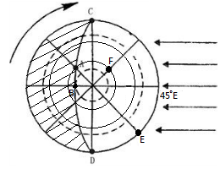
二、综合题
41、(1) 右图
(2) 12.22 冬至日
(3) 晨 (4) 3:00
(5)（60°S 0°）
(6) 12小时 24小时 18小时 21
(7) C〉A=F>B A=B=C=F
(8) 135°W向东到180°
42、 (1)横 纵 A波传播速度慢，B波传播速度快
(2)消失 突然下降 固 液
(3)各类岩石 外核 内核 地壳 上地幔顶部(软流层以上部分)
43、（1）断层 向斜 背斜
（2）山地（山岭） 向斜的槽部受挤压力，岩石坚硬，不易被侵蚀，形成山地。 山谷 背斜的顶部受张力作用，岩石比较破碎，易被侵蚀成谷地。
（3）C B
（4）A A处为断层，地质结构部稳定，容易诱发产生地震、滑坡等不良后果，造成建筑物塌陷。
（5）沉积岩

